Dimanche 4 juillet 2021
14ème dimanche du Temps Ordinaire
Église Saint-Léon IX

Entrée :
R/ Peuple de Dieu, marche joyeux, alléluia, alléluia.
Peuple de de Dieu, marche joyeux car le Seigneur est avec toi.
Tu es le peuple de l'Alliance marqué du sceau de Jésus-Christ :
mets en lui seul ton espérance pour que ce monde vienne à lui. R/
Dieu t'a lavé de toute offense, en te marquant du sang sauveur.
Il s'est chargé de tes souffrances : souffre avec lui pour les pécheurs. R/
Toi qui connais le nom du Père et vois ton nom s'inscrire aux cieux,
reprends sans cesse en ta prière la cri des hommes vers leur Dieu. R/

Première lecture :
lecture du livre du prophète Ezékiel (2, 2-5)

« C’est une engeance de rebelles ! Qu’ils sachent qu’il y a un prophète au milieu d’eux ! »

Psaume 122

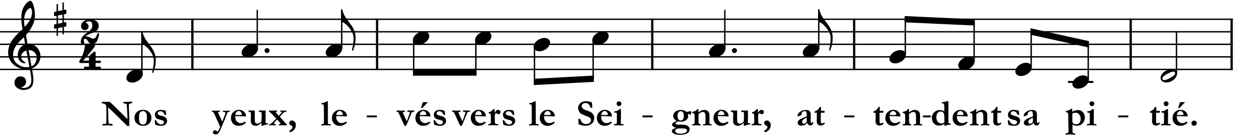
Vers toi j’ai les yeux levés,
vers toi qui es au ciel,
comme les yeux de l’esclave
vers la main de son maître.

Comme les yeux de la servante
vers la main de sa maîtresse,
nos yeux, levés vers le Seigneur notre Dieu,
attendent sa pitié.
Pitié pour nous, Seigneur, pitié pour nous :
notre âme est rassasiée de mépris.
C’en est trop, nous sommes rassasiés du rire des satisfaits,
du mépris des orgueilleux !

Deuxième lecture :
Lecture de la deuxième lettre de saint Paul apôtre aux Corinthiens (12, 7-10)

« Je mettrai ma fierté dans mes faiblesses afin que la puissance du Christ fasse en moi sa demeure. »

EVANGILE : Alléluia, alléluia, alléluia !
« L’Esprit du Seigneur est sur moi : il m’a envoyé porter la bonne nouvelle aux pauvres » Alléluia, alléluia, alléluia !

Evangile de Jésus-Christ selon St Marc (6, 1-6)

« Un prophète n’est méprisé que dans son pays »

En ce temps-là, Jésus se rendit dans son lieu d’origine, et ses disciples le suivirent. Le jour du sabbat, il se mit à enseigner dans la synagogue. De nombreux auditeurs, frappés d’étonnement, disaient : « D’où cela lui vient-il ? Quelle est cette sagesse qui lui a été donnée, et ces grands miracles qui se réalisent par ses mains ? N’est-il pas le charpentier, le fils de Marie, et le frère de Jacques, de José, de Jude et de Simon ? Ses sœurs ne sont-elles pas ici chez nous ? » Et ils étaient profondément choqués à son sujet. Jésus leur disait : « Un prophète n’est méprisé que dans son pays, sa parenté et sa maison. » Et là il ne pouvait accomplir aucun miracle ; il guérit seulement quelques malades en leur imposant les mains. Et il s’étonna de leur manque de foi. Alors, Jésus parcourait les villages d’alentour en enseignant.
p.U.:

communion : c’est toi seigneur le pain rompu

C´est toi Seigneur le Pain rompu, livré pour notre vie.
C´est toi, Seigneur, notre unité, Jésus ressuscité.
Je suis le pain qui donne vie : qui croit en moi, vivra ;
et je le ressusciterai, au jour de mon retour.
Voici venir les temps nouveaux, la terre des vivants :
vous deviendrez mes bien-aimés ; Je suis « Dieu-avec-vous »

